BÀI TUYÊN TRUYỀN VỀ LỄ HỘI HOA BAN TỈNH ĐIỆN BIÊN

Lễ hội Hoa Ban năm nay được tổ chức gắn với khai mạc Năm Du lịch Quốc gia - Điện Biên với chủ đề “Về miền Hoa Ban” sẽ là sự kiện lớn nhằm quảng bá điểm đến du lịch Việt Nam nói chung và tỉnh Điện Biên nói riêng.

Chương trình góp phần thực hiện mục tiêu xây dựng Điện Biên trở thành điểm đến du lịch hấp dẫn của vùng Trung du miền núi phía Bắc vào năm 2025, thiết thực chào mừng kỷ niệm 70 năm Chiến thắng Điện Biên Phủ (7-5-1954/ 7-5-2024); 115 năm Ngày thành lập tỉnh Điện Biên (28-6-1909 / 28-6-2024) và 75 năm Ngày thành lập Đảng bộ tỉnh Điện Biên (10-10-1949/ 10-10-2024).
Vào mỗi dịp tháng 2, tháng 3 âm lịch, giữa tiết xuân ấm áp, ngược ngàn lên Tây Bắc của Tổ quốc, có một vùng núi rừng mênh mông huyền thoại, nơi đất trời giao hòa cùng cỏ cây hoa lá, nơi con người in khắc dáng hình lên núi, lên mây. Vùng đất ấy mang tên gọi Mường Thanh (mường trời). Và một trong những tạo vật của thiên nhiên đã gắn bó với Mường Thanh từ xa xưa ngàn đời, được coi là biểu trưng cho đất và người Điện Biên, đó chính là Hoa Ban. Với vẻ đẹp tinh khôi vươn lên từ nhọc nhằn đá núi, Hoa Ban đã đi vào đời sống tinh thần, gắn bó với bản sắc văn hóa của cộng đồng các dân tộc và trở thành tài sản chung của nhân dân Điện Biên - Tây Bắc.
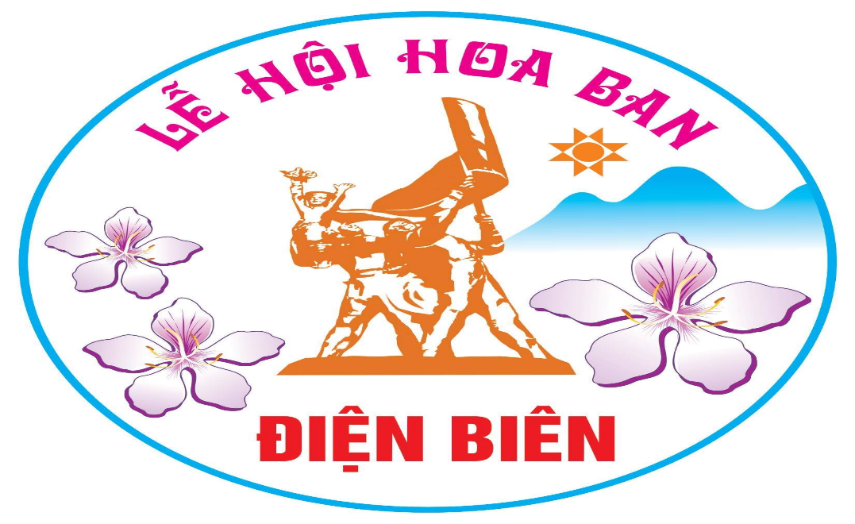
Biểu tượng Lễ hội Hoa Ban.
Theo Ban tổ chức, chương trình nghệ thuật khai mạc Năm Du lịch Quốc gia - Điện Biên và Lễ hội Hoa Ban năm 2024 với chủ đề “Về miền Hoa Ban” sẽ được dàn dựng với chất lượng nghệ thuật cao, thể hiện các giá trị văn hóa vật thể, phi vật thể và sản phẩm du lịch đặc sắc của Việt Nam; đồng thời, lan tỏa thông điệp đến với bạn bè và du khách trong nước và quốc tế về lịch sử, văn hóa, du lịch của Việt Nam và mảnh đất, con người Điện Biên - Tây Bắc, hứa hẹn đem lại cho khán giả, du khách những tiết mục nghệ thuật cùng hệ thống kỹ xảo đặc sắc, hiện đại.
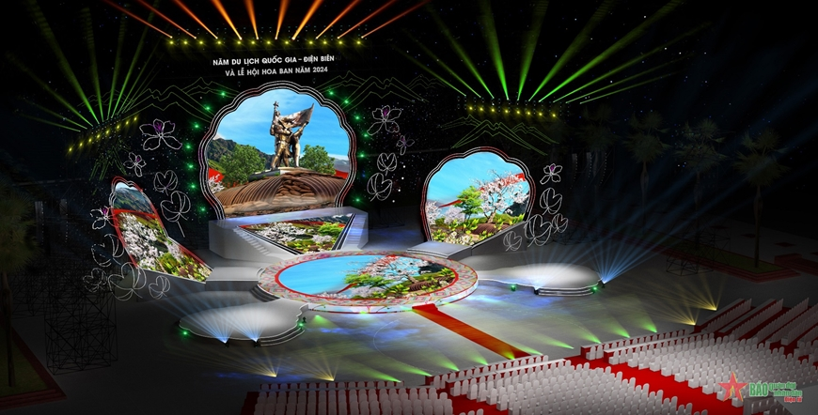
Nhiều hoạt động đặc sắc của Lễ hội sẽ được triển khai.
Điểm nhấn của Lễ hội là Chương trình nghệ thuật khai mạc gồm 3 chương: Điện Biên miền đất huyền thoại; Du lịch theo những cánh bay; Điện Biên kết nối những mùa hoa, dự kiến được phát sóng trực tiếp vào lúc 20 giờ, ngày 16-3 tại Quảng trường 7-5 trên sóng VTV Đài Truyền hình Việt Nam, Đài Phát thanh - Truyền hình tỉnh Điện Biên và được tiếp sóng trên kênh sóng của Đài Truyền hình một số tỉnh, thành phố trong cả nước.
Theo thông lệ hằng năm, vào trung tuần tháng 3 tỉnh Điện Biên tổ chức Lễ hội Hoa Ban nhằm giới thiệu, quảng bá về vùng đất và con người Điện Biên, cũng như giới thiệu về tiềm năng, thế mạnh của tình nhằm thu hút đầu tư và tăng cường khối đại đoàn kết các dân tộc. Từ ngàn đời nay, Hoa Ban đã trở thành một nốt vĩ thanh trong bản hòa ca mùa xuân Tây Bắc. Những cánh trắng mỏng manh mà bền bỉ như sự chắt chiu của khí trời khoáng đạt, của đá núi thâm trầm và của đại ngàn hùng vĩ. Vì lẽ đó, Hoa Ban được coi là hình ảnh đại diện cho khí chất của đồng bào vùng cao. Con người nơi đây cũng như hoa Ban trưởng thành vươn lên từ gian khó. Đến Điện Biên là đến với vẻ đẹp thiên nhiên thơ mộng.
Đặc biệt, đây là dịp để giới thiệu, bảo tồn, phát huy các loại hình di sản văn hóa dân tộc của tỉnh Điện Biên mà tiêu biểu là hình tượng “Hoa Ban” biểu trưng cho mảnh đất, con người Điện Biên nói riêng và vùng Tây Bắc nói chung
Từ ngàn đời nay, Hoa Ban đã trở thành một nốt vĩ thanh trong bản hòa ca mùa xuân Tây Bắc. Những cánh trắng mỏng manh mà bền bỉ như sự chắt chiu của khí trời khoáng đạt, của đá núi thâm trầm và của đại ngàn hùng vĩ. Vì lẽ đó, Hoa Ban được coi là hình ảnh đại diện cho khí chất của đồng bào vùng cao. Con người nơi đây cũng như hoa Ban trưởng thành vươn lên từ gian khó. Đến Điện Biên là đến với vẻ đẹp thiên nhiên thơ mộng, trữ tình và đầy nét quyến rũ. Nơi có phong cảnh núi đồi ngút ngàn, suối nguồn róc rách, vi vu gió cuốn chiều lam của cánh đồng Mường Thanh. Hòa vào bức tranh đó là vẻ đẹp những rừng ban ngút ngàn, sắc hoa ban trong trắng, tinh khôi…
Hình ảnh bông Hoa Ban trắng muốt, tinh khiết, thơm dịu nở bung từ thân cây khô, cành lá khẳng khiu là biểu trưng cho sức sống trỗi dậy mãnh liệt, vượt qua khắc nghiệt của thời tiết và điều kiện sống…
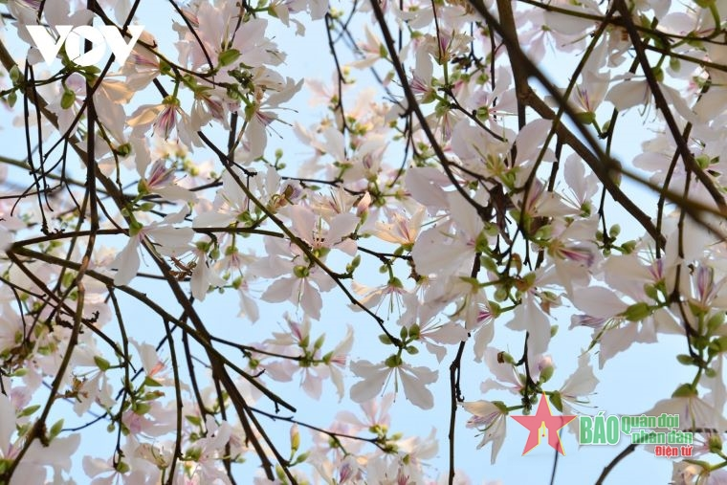
Vẻ đẹp của hoa Ban trên mảnh đất Điện Biên lịch sử.
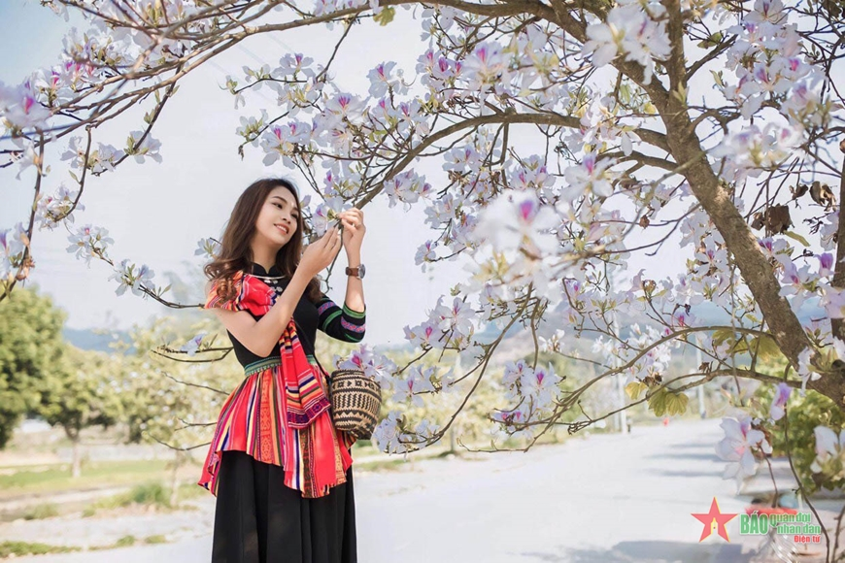
Duyên dáng sắc ban.
Tại Điện Biên, cây hoa Ban phân bổ khá rộng tại các huyện: Mường Ảng, Điện Biên, Điện Biên Đông, Tủa Chùa, và ngay tại trung tâm thành phố Điện Biên Phủ. Mỗi dịp xuân về, Hoa Ban lại bừng nở thay cho lời mời gọi tới bạn bè, du khách bốn phương về với mảnh đất Điện Biên, để được thưởng thức các giá trị văn hóa đặc sắc của đồng bào các dân tộc Điện Biên và được ngắm, được yêu loài hoa mà vẻ đẹp đã tô thắm Mường Thanh thêm rạng rỡ.
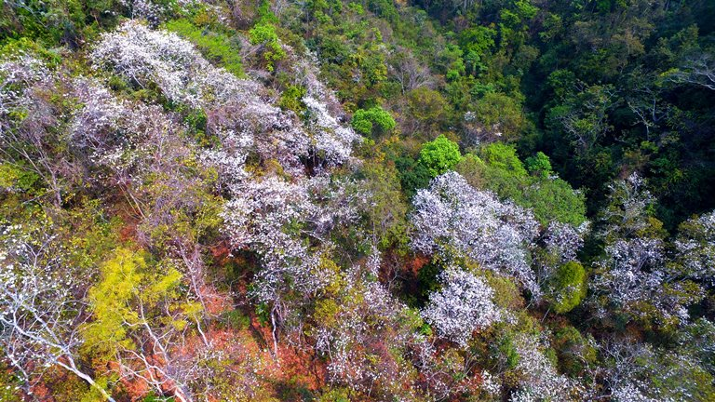
Ai đó đã từng nói: “Đến Điện Biên, ngắm nhìn hoa ban lung linh bung nở, chiêm ngưỡng các cô gái Thái xinh đẹp bên suối, thưởng thức các món ăn truyền thống mà chưa hòa mình vào hội vui cùng nắm tay múa xòe, nhảy sạp thì coi
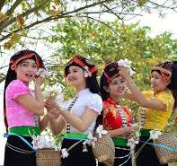
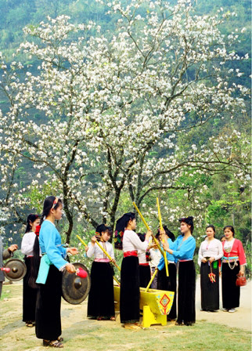
Những cô gái duyên dáng tham gia cuộc thi Người đẹp Hoa ban.
Đến với Lễ hội Hoa Ban, không chỉ để ngắm hoa Ban mà còn giúp cho du khách hòa mình vào không khí lễ hội và khám phá, cảm nhận văn hóa đặc sắc, nét riêng vốn có của công đồng các dân tộc tỉnh Điện Biên. Mỗi năm sẽ là năm hứa hẹn mang đến không gian văn hóa đa sắc màu, mang đậm dấu ấn của đồng bào các dân tộc tỉnh Điện Biên (Thời gian diễn ra từ ngày 12/3 đến hết ngày 14/3/ hàng năm) với nhiều hoạt động đa dạng như: khai mạc lễ hội với chương trình nghệ thuật đặc sắc và màn bắn pháo hoa rực rỡ sẽ mang đến cho du khách những ấn tượng, cảm nhận tuyệt vời về mảnh đất Điện Biên Phủ anh hùng (khơi gợi lại những hình ảnh những năm tháng không thể nào quên như thi xe đạp thồ, thi tải đạn), linh thiêng, tươi đẹp, giàu bản sắc văn hóa và đầy thân thiện mến khách. Bên cạnh đó, việc tổ chức “cuộc thi Người đẹp Hoa Ban ” không chỉ phô diễn vẻ đẹp dung mạo, trí tuệ và tâm hồn của các thiếu nữ Điện Biên – Tây Bắc mà còn làm phong phú thêm màu sắc của Lễ hội, tôn vinh vẻ đẹp, ý nghĩa, giá trị của Hoa Ban gắn với con người, thiên nhiên vùng Điện Biên
- Tây Bắc. Ngoài ra, còn có các hoạt động. Diễu hành văn hóa đường phố với chủ đề: “Đêm hội Hoa Ban” (từ 19h45 đến 20h ngày 16/3 tại một số trục đường trung tâm thuộc địa bàn TP Điện Biên Phủ). Từ ngày 18 - 18/3/2022, diễn ra các hoạt động thể thao gồm: Hoạt động giao lưu, thi đấu thể thao (Tó mák lẹ, Tung Còn, Tù lu, Bắn nỏ, Giã bánh dày, Đẩy gậy, Kéo co); Các trò chơi dân gian, truyền thống các dân tộc (Bịt mắt đập niêu, đu quay, bập bênh, tung còn giao lưu, tù lu, gánh nước qua cầu...) tại khu vực di tích Trung tâm tập đoàn cứ điểm Điện Biên Phủ (Hầm Đờ Cát).
“Đêm hội Hoa Ban”; lễ hội còn có các hoạt động thi đấu, trải nghiệm (Đẩy xe đạp thồ, Tải đạn, Vác hòm đạn) tại đường lên Tượng đài Chiến thắng Điện Biên Phủ.
Lễ hội Hoa Ban lần này chính là Cuộc thi Người đẹp Hoa Ban năm 2024 được tổ chức lần thứ 3 với quy mô cấp tỉnh, diễn ra trong tháng 3/2024.
Lễ hội Hoa Ban và Cuộc thi Người đẹp Hoa Ban năm 2024 nhằm tiếp tục “Xây dựng và phát triển văn hóa, con người Điện Biên đáp ứng yêu cầu phát triển bền vững đất nước”.
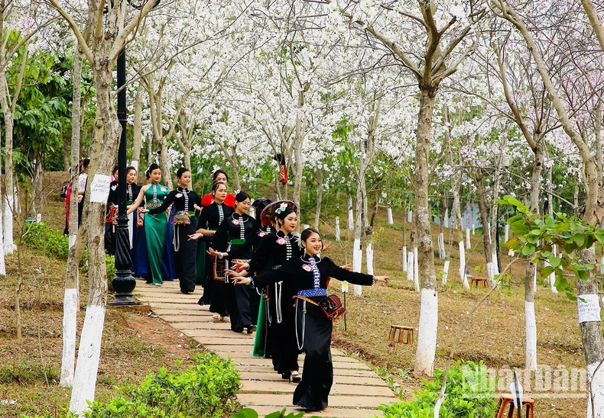
Đến với Điện Biên vào mùa ban nở, du khách có thể tham quan các điểm di tích lịch sử và văn hóa; thăm các bản văn hóa du lịch với những nếp nhà sàn truyền thống, cùng thưởng thức ẩm thực dân tộc, ngất ngây trong men rượu thịnh tình đãi khách và hòa mình trong nhịp trống chiêng của những vòng xòe đắm say… Du khách sẽ cảm nhận được khung cảnh thiên nhiên hùng vĩ, nên thơ làm say đắm lòng người với màu trắng của hoa ban đang phủ kín núi rừng và hòa mình trong không gian lễ hội đậm đà bản sắc dân tộc.
Tổ khối 2

Lù Thị Thanh

